BINNENKORT START MIJN HUISHOUDHULP
RICHTLIJNEN VOOR KLANTEN

Dit Word-document kan je aanpassen aan je specifieke situatie.

Binnenkort start één van onze huishoudhulpen bij jou thuis.

Het is de taak van de huishoudhulp om zo goed mogelijk voor je woning te zorgen. Maar het is net zo belangrijk om goed voor je huishoudhulp te zorgen en hem/haar de best mogelijke werkomstandigheden te bieden. De gezondheid en veiligheid van je huishoudhulp worden namelijk mede door jou bepaald!

Hoe kan jij helpen? In deze brochure vind je een overzicht van de belangrijkste risico’s, zodat je makkelijker gevaarlijke situaties kan herkennen, nodige materialen om je huis veilig en effectief schoon te maken.
Hou uit respect voor je huishoudhulp ook rekening met het geleverde werk en zeg dankjewel! Een schouderklopje is goud waard.
Als je nog vragen hebt, neem dan contact met ons op via: XXXXXXX

Inhoudstafel
1 WELKE TAKEN MAG MIJN HUISHOUDHULP UITVOEREN? 3
1.1 Bij je thuis 3
1.2 Boodschappen 3
1.3 Vervoeren van mensen met beperkte mobiliteit 3
2 WAT MOET IK VOORZIEN VOOR MIJN HUISHOUDHULP? 4
2.1 Poetsmateriaal 4
2.2 Poetsproducten 4
3 WELKE VOORZORGEN MOET IK NEMEN BIJ MIJ THUIS? 6
3.1 Comfort 6
3.2 Risico op struikelen, botsingen, vallen van hoogte 6
3.3 Risico op elektrische ongevallen 6
3.4 Brandgevaar 6
3.5 Huisdieren 6
3.6 EHBO 7
4 WAT MOET IK MELDEN AAN HET DIENSTENCHEQUEBEDRIJF? 8

WELKE TAKEN MAG MIJN HUISHOUDHULP UITVOEREN?
Vooraleer je huishoudhulp aan de slag gaat, is het belangrijk om te weten voor welke taken je als klant op hem/haar beroep kan doen. De toegelaten activiteiten liggen vast, het is verboden om dienstencheques te gebruiken om andere activiteiten te betalen.

Bij je thuis
þ | Het huis en de ramen schoonmaken, wassen en strijken, kleding herstellen, eten klaarmaken  ! Bij het schoonmaken op hoogte mag je huishoudhulp niet hoger gaan dan de 3e trede van de trapladder.
ý | Babysitten, bejaarden opvangen, dieren verzorgen, dierenverblijven schoonmaken, tuinieren, de auto wassen, schilderen, werken op hoogte, kleine verbouwingswerken uitvoeren, toilet repareren, elektriciteitswerken.

Boodschappen
þ | Kleine boodschappen voor dagelijkse behoeften, zoals langsgaan bij de post, bakker of apotheek.

Vervoeren van mensen met beperkte mobiliteit
þ | Dienstencheques kunnen ook gebruikt worden om mensen met beperkte mobiliteit te helpen bij hun verplaatsingen. Deze dienst is zowel beschikbaar voor andersvalide mensen als voor hun andersvalide kinderen.

Bekijk samen met je huishoudhulp welke taken er bij je thuis moeten gebeuren!

Wij raden je aan om samen met je huishoudhulp een planning op te maken. Hierbij wordt er overlopen welke taken wekelijks, tweewekelijks, maandelijks, enz. dienen te gebeuren. Tegelijkertijd kan je enkele bijzondere aandachtspunten in je woning aankaarten. Op deze manier weet je huishoudhulp wat je wensen zijn en kan hij/zij ook feedback over wat er mogelijk is binnen de voorziene tijd. Zo kunnen jullie samen tot een duidelijke en haalbare planning komen en weten jullie wat je van elkaar mag verwachten.
.
Breng je huishoudhulp ook op de hoogte als er gevaarlijke plaatsen zijn en ruimtes of toestellen die niet schoongemaakt moeten worden.

Je kan je huishoudhulp ook je contactgegevens bezorgen, als je niet aanwezig bent wanneer er gepoetst wordt, zodat je huishoudhulp je kan contacteren in geval van nood.

WAT MOET IK VOORZIEN VOOR MIJN HUISHOUDHULP?
Om tot het beste resultaat te komen in je woning en tegelijk zorg te dragen voor de veiligheid en gezondheid van je huishoudhulp, hebben we een overzicht opgesteld van het nodige materiaal.

Poetsmateriaal
Om ervoor te zorgen dat je huishoudhulp in de best mogelijke omstandigheden kan werken, is schoon materiaal dat in goede staat verkeert essentieel.
Heb je al gecontroleerd of je poetsmateriaal van goede kwaliteit is en voldoende recent?

Het sectoraal vormingsfonds dienstencheques Vorm stelt onderstaande checklist ter beschikking als leidraad.

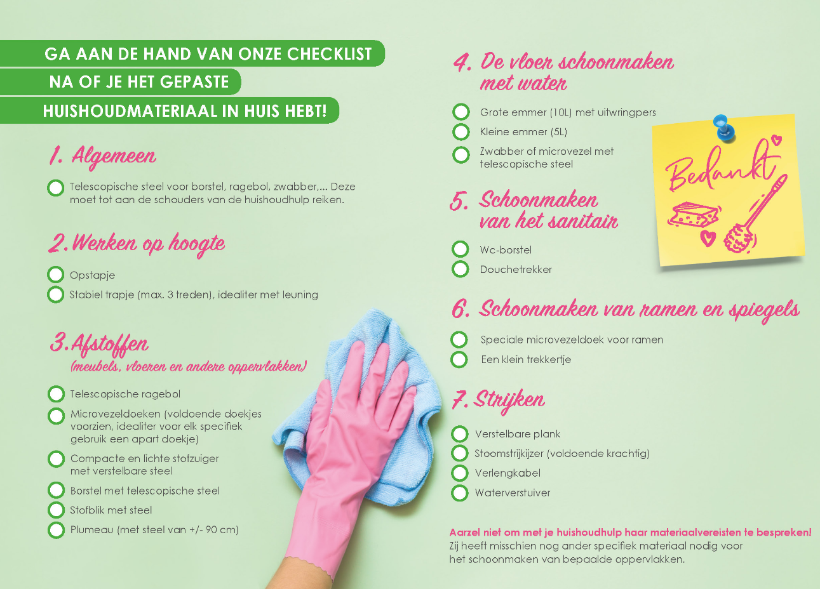

Poetsproducten
Schoonmaakmiddelen vallen in de categorie chemische producten. Het is dan ook niet eenvoudig om ermee om te gaan. Sommige producten kunnen gevaarlijk zijn als ze niet correct worden gebruikt of als de huishoudhulp er te vaak mee in contact komt. Laten we niet vergeten dat de huishoudhulp dagelijks poetsproducten gebruikt in de huizen van heel wat verschillende klanten.

Daarom vragen wij je om voorzichtig te zijn met de producten die je ter beschikking stelt en de onderstaande afspraken na te leven om de gezondheid en veiligheid van je huishoudhulp te garanderen.

Keuze van poetsproduct
þ | Voorzie bij voorkeur poetsproducten die het minst schadelijk zijn (natriumbicarbonaat, azijn, Marseille zeep) of producten zonder gevaarsymbolen.
ý | Het gebruik van producten met onderstaande pictogrammen is verboden  Gezondheidsschade op lange termijn Corrosief  
ý | Het gebruik van de volgende zeer schadelijke poetsproducten is verboden: bleekmiddelen, ontstopper, ammoniak, ovenreiniger.

Gebruik van poetsproduct
þ | Bewaar poetsproducten steeds in de originele verpakking, de samenstelling van het product moet duidelijk vermeld worden.

We stellen ook geschikte poetsproducten ter beschikking waarvan we de kwaliteit en veiligheid garanderen. Als je deze wilt bestellen, neem dan contact met ons op via XXXXXXXXX.

WELKE VOORZORGEN MOET IK NEMEN BIJ MIJ THUIS?
Om je huishoudhulp de best mogelijke werkomstandigheden te bieden, vragen we je op de volgende punten te letten:

Comfort
- De ruimten die door je huishoudhulp schoongemaakt moeten worden, moeten voldoende verwarmd worden. Een minimumtemperatuur van 16°C is noodzakelijk in de ruimten waar je huishoudhulp werkt. Hou ook rekening met het weer voor de werken die buiten uitgevoerd moeten worden.
- De ruimten moeten regelmatig geventileerd worden.
- We vragen je om binnenshuis niet te roken in aanwezigheid van je huishoudhulp. Indien je binnenshuis rookt, ventileer de ruimte dan goed voordat je huishoudhulp er aan de slag gaat.

Risico op struikelen, botsingen, vallen van hoogte
- De woning moet voldoende opgeruimd zijn. Zorg ervoor dat er geen rondslingerende voorwerpen op de vloer en trap liggen.
- De vloer en trap moeten in goede staat zijn.
- De ruimten die schoongemaakt moeten worden, moeten voldoende verlicht zijn.

Voor taken op hoogte:
- Zorg ervoor dat de trapladder die je ter beschikking stelt in orde is: stabiel en met maximum 3 treden. Als de treden antislip zijn, is dat nog beter.
- Kies materiaal met een telescopische handgreep
- Houd er rekening mee dat je huishoudhulp geen werken op hoogte mag uitvoeren. Hij/zij mag maximum 3 treden van de trapladder gebruiken.

Risico op elektrische ongevallen
  - Zorg ervoor dat de elektrische apparaten (stofzuiger, strijkijzer) die je ter beschikking stelt van je huishoudhulp in goede staat zijn (bv. geen beschadigde snoeren of stekkers)
  - De stopcontacten en schakelaars moeten in goede staat zijn
    - Verwittig je huishoudhulp dat ze deze niet mag gebruiken, als ze niet in orde zijn

Brandgevaar
Hoewel het niet verplicht is om een brandblusser in huis te hebben, is het altijd aan te raden. Als je een brandblusser hebt, breng je huishoudhulp dan op de hoogte van waar hij zich bevindt.

Huisdieren
- Ga in gesprek met je huishoudhulp
- Er mogen geen huisdieren aanwezig zijn in de ruimte waar de huishoudhulp moet werken
- Huishoudhulpen mogen geen kennels, hokken, kooien, of andere dierlijke uitwerpselen schoonmaken

EHBO
Je huishoudhulp is niet gevrijwaard van snij- en brandwonden.
Informeer je huishoudhulp over de locatie van je EHBO-kast of stel een EHBO-doosje ter beschikking.
Voorzie bij je thuis minimaal (controleer de houdbaarheidsdatum):
- Steriele kompressen
- Pleisters
- Ontsmettingsmiddel (liefst kleurloos)
- Pincet
- Een kleine schaar
- Zalf (bv. Flamigel) of gaaskompressen voor brandwonden
- Een cold pack

Het is altijd een goed idee om noodnummers (ook die van het antigifcentrum) op een zichtbare plek op te hangen, bijvoorbeeld op de koelkast.

Bij contact met een chemisch product moet je huishoudhulp snel toegang hebben tot stromend drinkbaar water.

Neem bij een arbeidsongeval zo snel mogelijk contact met ons op via XXXXXXXXXXXXX.

WAT MOET IK MELDEN AAN HET DIENSTENCHEQUEBEDRIJF?
Om te verzekeren dat je huishoudhulp de nodige voorzorgsmaatregelen kan nemen om zijn/haar gezondheid te waarborgen tijdens het werk, vragen we je om open te communiceren over onderstaande onderwerpen.

- Aanwezigheid van huisdieren (aantal en soort)
- Relevante familiale gezondheidstoestand
  - Infectieziekten zoals griep, luchtweginfecties, TBC, hepatitis A, schurft
  - Kankerbehandeling met chemo of bestraling
  - Cytostatica en isotopen zijn geneesmiddelen die de snelle groei van kankercellen remmen door hun vermenigvuldiging te blokkeren. Helaas zijn deze stoffen niet ongevaarlijk en kunnen ze worden aangetroffen in uitscheidingen (urine, feces, braaksel) door mensen die in behandeling zijn met cytostatica (chemo) of isotopen (bestraling)
- Aanwezigheid van kleine kinderen (<6 jaar)
Als je huishoudhulp zwanger is, moet contact met jonge kinderen (<6 jaar) strikt worden vermeden.
Een CMV (Cytomegalovirus) infectie bij een zwangere vrouw kan worden overgedragen op de foetus en een aantal problemen veroorzaken bij het ongeboren kind, waaronder doofheid, intellectuele achterstand, blindheid en verschillende ontwikkelingsstoornissen. CMV is aanwezig in speeksel, urine, neusuitvloeiing en tranen. Het kan gemakkelijk worden overgedragen door kinderen, door direct contact of via speelgoed, lepels, spenen, enz.

Ook bij problemen i.v.m. de samenwerking, kan je steeds contact met ons opnemen via XXXXXXXX

